Seminarraumbuchung

# Ansprechperson

Firma: Klicken Sie hier, um den Firmennamen einzugeben.  
Frau/Herr: Klicken Sie hier, um die Ansprechperson einzugeben.  
Telefon: Klicken Sie hier, um Ihre Telefonnummer einzugeben.  
E-Mail: Klicken Sie hier, um Ihre E-Mail-Adresse einzugeben.

# Rechnungsanschrift

Firma: Klicken Sie hier, um den Firmennamen einzugeben.  
z. H.: Klicken Sie hier, um z. H. einzugeben.  
Adresse: Klicken Sie hier, um die Adresse einzugeben.  
PLZ/Ort: Klicken Sie hier, um die PLZ/den Ort einzugeben.  
Land: Klicken Sie hier, um das Land einzugeben.  
Mailadresse: Klicken Sie hier, um die Rechnungsmailadresse einzugeben.  
Bestellnummer: Falls notwendig, geben Sie hier die interne Bestellnummer ein.

# Informationen zum Seminar

Personenanzahl: Klicken Sie hier, um die gesamte Personenanzahl inkl. Trainer einzugeben.  
Trainer: Klicken Sie hier, um den Namen des Trainers einzugeben.  
Ankunft: Klicken Sie hier, um die Ankunft des Trainers einzugeben.

# Sonstige Informationen

Klicken Sie hier, um sonstige Informationen einzugeben.

# Halbtags 4h

Neuer großer Seminarraum im UG 10 - 80 Personen, ca. 100 m² 160,00 €  
 Kleiner Seminarraum im EG 12 Personen, 36,77 m² 85,00 €

Datum: Klicken Sie, um ein Datum einzugeben.

Mehrere Tage: Klicken Sie hier, um sonstige Informationen einzugeben.

Von: Uhrzeit hier eingeben Bis: Uhrzeit hier eingeben

# Ganztags

Neuer großer Seminarraum im UG 10 - 80 Personen, ca. 100 m² 200,00 €*   
 \**SPECIAL-ERÖFFNUNGSPREIS im JAHR 2025!*  
 Kleiner Seminarraum im EG 12 Personen, 36,77 m² 130,00 €

Datum: Klicken Sie, um ein Datum einzugeben.

Mehrere Tage: Klicken Sie hier, um sonstige Informationen einzugeben.

Von: Uhrzeit hier eingeben Bis: Uhrzeit hier eingeben

# Catering

Kein Catering  
 C1: Kaffee, Tee und Getränke p. P. 15,00 €  
 C2: Kaffee, Tee, Getränke, Miniplunder, Nüsse und Obstkorb p. P. 22,00 €  
 C3: Kaffee, Tee, Getränke, Nüsse, Obstkorb und warmes Mittagessen p. P. 34,00 €  
 C4: Kaffee, Tee, Getränke, Miniplunder, Nüsse, Obstkorb und warmes Mittagessen p. P. 36,00 €  
 **Hinweis:** Wir können aktuell leider kein warmes Catering anbieten, wenn Sie trotzdem  
 warme Gerichte wünschen, können wir für Sie auf Wunsch je Termin 1 warmes Gericht bestellen!  
 z.B. Chili con Carne, Kartoffelgulasch, Krautfleckerl, Lasagne, Hühnercurry, etc.   
  
**Anstelle eines warmen Mittagessens können wir Ihnen auch kalt servierte Speisen anbieten:** B1: Kaffee, Tee, Getränke, Miniplunder, Nüsse, Obstkorb und belegt Brötchen p. P. 30,00 €  
 B2: Kaffee, Tee, Getränke, Miniplunder, Nüsse, Obstkorb und gefüllte Jausenweckerl p. P. 32,00 €

Auf Anfrage können wir Ihnen zu Mittag auch Leberkäse, Salate, Aufstriche etc. anbieten.   
**Gerne einfach das Wunsch-Catering bekanntgeben, wir kümmern uns darum.** Wunsch-Catering: Klicken Sie hier, um ein Wunsch-Catering einzugeben.

# Tischanordnung

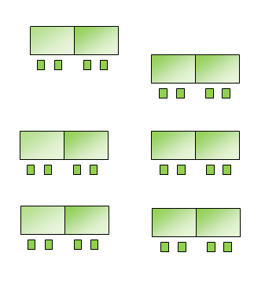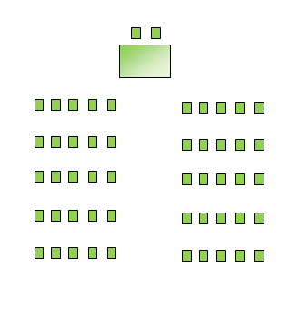

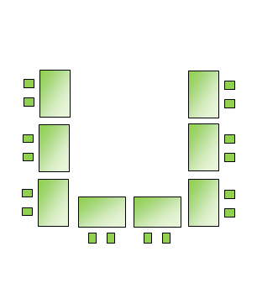

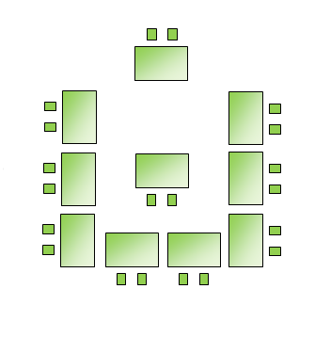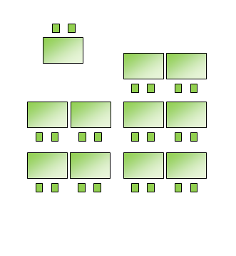

# Eigene Tischanordnung:

Klicken Sie hier, um eine eigene Tischordnung einzugeben oder fügen Sie ein Foto ein.

